Отчет по лабораторной работе №10

Работа с файлами средствами NASM.

Полина Алексеевна Ларионова

Содержание

# 1 Цель работы

Приобретение навыков написания программ для работы с файлами.

# 2 Выполнение лабораторной работы

Я создала каталог для программ лабораторной работы №10 и необходимые файлы.

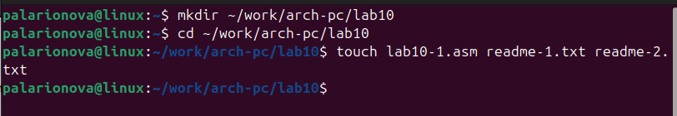

Рис. 1: Создание каталога

Далее я ввела в файл lab10-1.asm текст программы из листинга 10.1

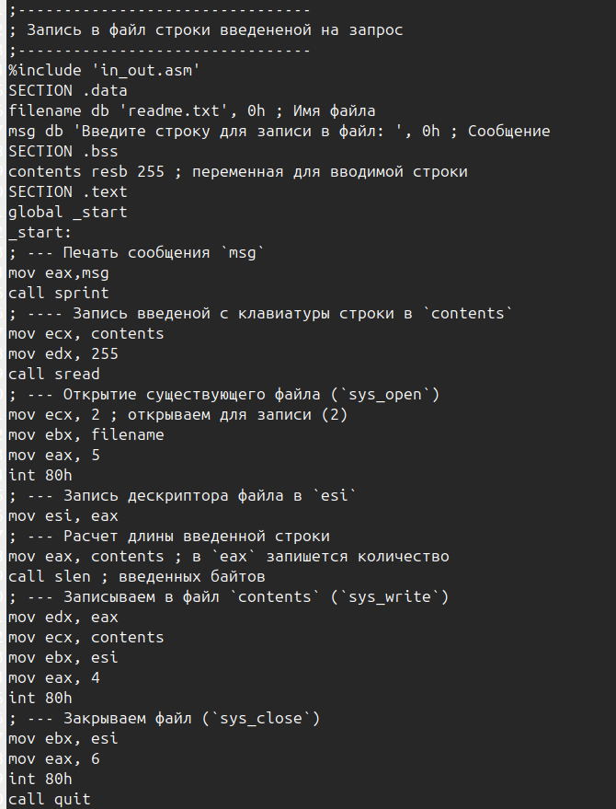

Рис. 2: Листинг 10.1

и проверила его работу.

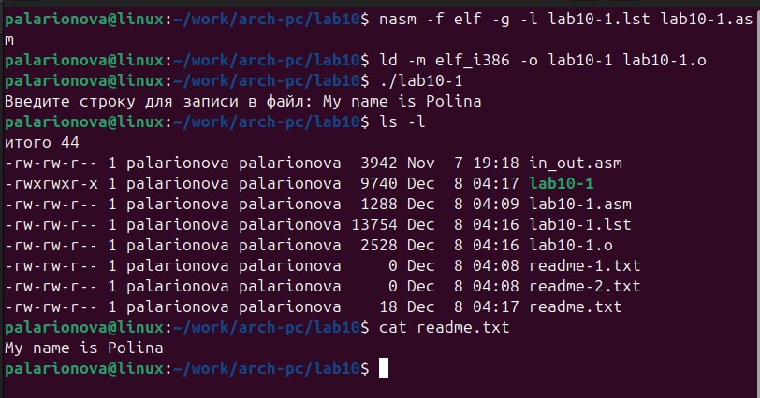

Рис. 3: Работа программы

С помощью команды chmod я изменила права доступа к исполняемому файлу и попыталась его выполнить.

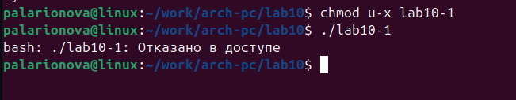

Рис. 4: Запрет на выполнение

Выдало отказ в доступе, так как я запретила выполнение для владельца.

Далее с помощью этой же команды я добавила права на исполнение файла.

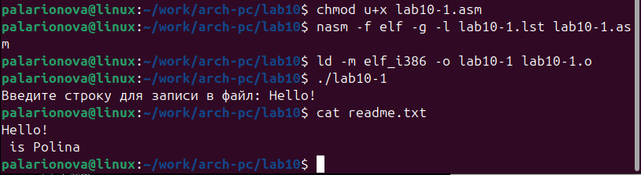

Рис. 5: Права на исполнение

Программа работает, так как файл был со всеми разрешениями, а до этого я запрещала исполнение готовой программы, поэтому данная программа обладает всеми разрешениями.

Я предоставила права файлу readme-1.txt в соответствии с вариантом 10 в символьном виде.

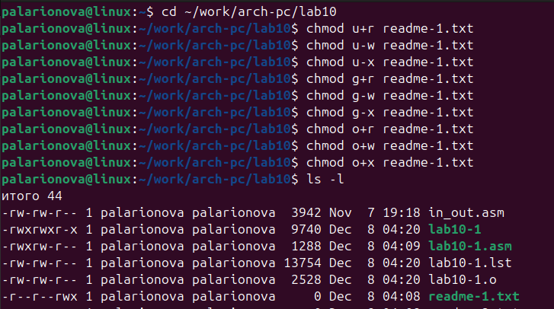

Рис. 6: readme-1.txt

Для файла readme-2.txt я предоставила права в двоичном виде в соответствии со своим вариантом.



Рис. 7: readme-2.txt

# 3 Задание для самостоятельной работы

Я написала программу по заданному алгоритму.

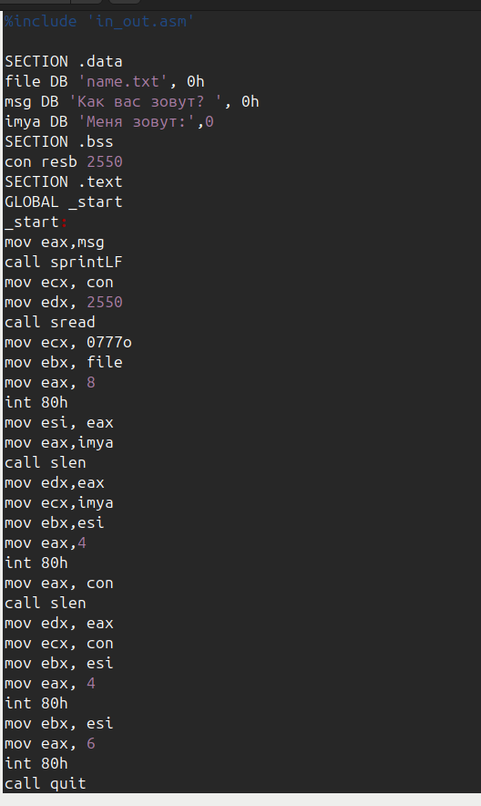

Рис. 8: Написанная программа

Затем я проверила его работу, наличие файла и его содержимого.

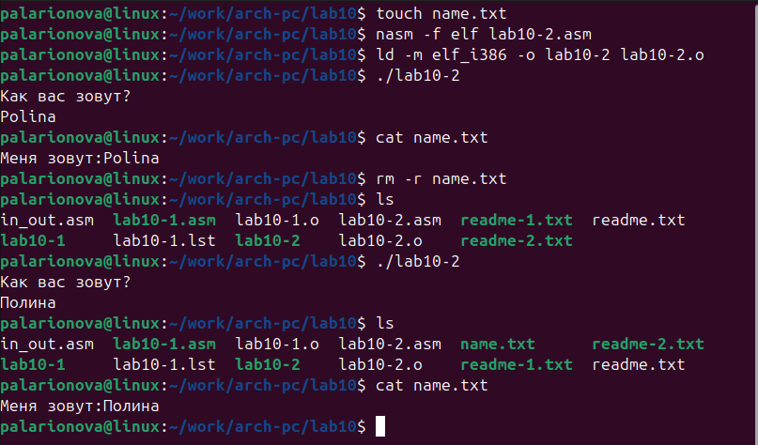

Рис. 9: Исполняемый файл

# 4 Вывод

Я приобрела навыки написания программ для работы с файлами при выполнении лабораторной работы.